A++花蓮火金姑享樂活單車三日遊
相約在花蓮，騎上單車，展開一場花蓮單車之旅。
騎行在初英自行車道上，沿途飛舞野鳥、翠綠松林相伴
在大富大農森林園區穿梭一望無際的綠樹林，呼吸滿滿的芬多精。
夜晚一隻隻火金姑提著燈籠漫遊空中，彷彿滿天星斗。
快來體驗生態、美食、季節限定美景，留下不一樣的單車記憶吧！
★出發日：106年4月29日(六)
★出發點：台北
★天數：3天2夜
★騎乘難度：休閒騎乘★★（最高五顆星）
★行程內容：
Day 1：花蓮～美崙溪自行車道～吉安親山自行車道～南華山東麵館（午餐）～初英自行車道～慕谷慕魚旅遊諮詢中心～鯉魚潭環潭自行車道～欣綠農園（晚餐）～賞火金姑
本日騎乘：80公里
－初英、親山自行車道
實際上這是兩條自行車道，親山線緊鄰中央山脈，全程5.1公里，沿途阡陌縱橫，田園風光怡人。而初英線位於吉安鄉南華村與干城村間，長僅1.6公里，左右分鄰吉安大圳與初英山，清澈見底的水圳源自奇萊山上奔流而下經初英電廠排放的尾水；水利生態步道由農田水利會開闢，長約500公尺。此路線沿途飛舞的野鳥、翠綠的落羽松林、質樸的農村風情與山林景觀，都是魅力所在。
－南華山東麵館
來到花蓮吉安絕對不能錯過的特殊美食，莫過於南華山東煎麵！煎麵是大陸山東的道地特殊麵食，而南華煎麵則是因為花蓮南華村而命名。麵條是老闆每天一大早親自桿麵製成的，而煎麵顧名思義就是用"煎"的麵，將煮七分熟的麵條以旋轉的方式在鍋裡快速的轉動，直到麵條呈現焦焦的金黃色，再淋上醬料就可以上菜啦～酥脆的煎麵是整道美食的精神所在，嚐到嘴裡還會喀滋喀滋，麵條被熱油煎的好香，外脆內軟的口感真是幸福的感動！
－鯉魚潭
鯉魚潭位於壽豐鄉池南村鯉魚山腳下，為木瓜溪及花蓮溪支流所形成的堰塞湖。鯉魚潭南北最長處約1.6公里，東西最寬處約930公尺，面積約104 公頃，是花蓮縣內最大的內陸湖泊。當地人原稱之為「大陂」，阿美族人則稱之為「巴鬧」，後因東傍鯉魚山而被命名為鯉魚潭。而長約5公里的環潭自行車專用道，讓鐵馬騎士們以車代步，享受怡人的湖光山色。
－欣綠農園
欣綠農園是一處能夠讓您和大自然親近的樂園，青翠的植物充滿生機，各種亮眼的姿態裝扮著農園的各個角落；絢麗的昆蟲多的令人著迷，滿天飛舞讓小朋友樂不可支；春、夏、秋、冬各有特色，到農園的訪客來多少次都不嫌多。豐富的溼地生態是欣綠農園的寶藏，多到數不清的青蛙王子每天都唱著情歌，還依著四季唱著不同曲調；滿園裡五顏六色的蝶兒隨風飛舞，為天空添了些許顏色。鳥類、魚類、蛙類的沼澤住客，一年四季在此躍動著的生命的活力。

Day 2：民宿出發～太巴塱部落～光復糖廠～阿嬤廚房（午餐）～大農大富平地森林園區～自強外役監～瑞穗溫泉（晚餐）（晚宿瑞穗溫泉區）
本日騎乘：40 公里
－太巴塱部落
太巴塱部落是阿美族重要聚落，部落名稱因昔日此地多白螃蟹，故以阿美族語『白螃蟹音AFALONG似太巴塱』為命名。是最大的阿美族原住民部落，遊客可以看到阿美族早期原始的文物及部落人的原始情感。
－大農大富平地森林園區
面積廣達1,250公頃的大農大富森林遊樂區（花蓮光復平地森林遊樂區），園區原生種林相優美，該遊樂區將以低密度開發為主，周邊包括漂流木廣場、花叢迷宮、森林自行車道。自行車遊騎其中，一飽山水景緻，各種生態盎然，樹影搖曳風吹鳥鳴。更有機會可見到環頸雉、竹雞、大冠鹫、水雉、畫眉伯勞鳥、鶺鴒…常見鳥類，以及30餘種各式蝶類及昆蟲。
－瑞穗溫泉區
瑞穗溫泉發源於紅葉溪上游，和紅葉溫泉及安通溫泉號稱花東縱谷的三大知名 溫泉區。瑞穗溫泉溫度大約為48度左右，泉質則是屬於碳酸泉。因含豐富的鐵、鋇等礦質，水質呈現並鏽黃或鏽紅色，可浴但不可飲；又名生男之泉。

Day3 -
瑞穗溫泉～掃叭石柱～北回歸線～東昇茶園（茶葉體驗館）～撞牆水餃（中餐）～玉里大禹車站～客城鐵橋～玉里自行車道～歐亞板塊～玉里火車站
本日騎乘：76公里
－掃叭石柱
掃叭石柱是相鄰的兩根巨大石柱，高度分別為5.75公尺及3.99公尺。這兩根石柱位於瑞穗鄉舞鶴台地北側山坡上，面向紅葉溪谷，視野十分遼闊。「掃叭」是阿美族話「木板」的意思，根據阿美族人的傳說，大約數百年前，有一群阿美族人來到舞鶴台地開墾，突然遇到暴風雨來襲，於是趕緊撿起附近的木板來遮雨，後來就將此地命名為「掃叭」。
－東昇茶園（茶葉體驗館）
東昇茶園位於舞鶴台地上，因氣候環境十分適合種茶，茶園遍佈整個台地上，產自舞鶴的茶更以天鶴茶聞名全台，其中大多製為包種茶、烏龍茶。三十多年來東昇茶園不斷研發改良新品種，研發出口感獨特的蜜香紅茶。
－撞牆水餃
瑞穗舞鶴台地上有一間店名獨特的撞牆水餃，總是讓路過的人看得霧煞煞，不瞭解是「撞牆才能吃的水餃，還是好吃到想撞牆的水餃？」原來老闆娘是越南媳婦，剛來台灣時，中文常常說得顛三倒四，老是將吃了會「強壯」的韭菜水餃，說成「撞牆」，老闆最後乾脆把水餃命名為「撞牆水餃」。
－玉里大禹車站
玉里鎮大禹里為紀念古代「大禹治水」的精神，故將行政區域命名為「大禹里」，「末廣驛」也將站名配合地名改為「大禹車站」。玉里大禹車站設立於西元1917年，因為經濟效益考量，於1995年三月將其裁撤，從此成為「不再有列車停站的車站」；站如其名，就像是治水的大禹三過家門而不入。特別的是，雖然被撤站卻未被拆除，經由社區居民的規劃與維護之下，成為獨一無二的大禹車站。
－客城鐵橋
客城鐵橋是世界唯二，亞洲為一橫跨兩個大陸板塊的橋。來到客城鐵橋，為的就是捕捉火車經過的瞬間，以金黃色油麻菜花當前景，攝出一幅最美麗的景色，任由這最美的一刻深深的烙在心中。
－玉富自行車道
玉富自行車道由玉里車站至安通鐵馬站，全長5.5公里，是利用花東舊鐵道改建而成，也是台灣第一條鐵道自行車步道。沿途風光明媚，其中以長達數百公尺的鐵路橋最吸引人，其下為河床寬廣的秀姑巒溪，是值得一遊的單車道。自行車道中間會經過歐亞板塊與菲律賓板塊的交界處，是來到玉里絕對不能錯過的Special 景點。
－歐亞板塊
玉富自行車道最奇特的一段路程，是長達數百公尺的秀姑巒溪鐵橋下為河床寬廣的秀姑巒溪，橋中央經過地震斷層帶。大橋建於1930年，由於橋面跨越歐亞大陸板塊與菲律賓板塊之斷層帶，在這裡可輕鬆享受一腳踏在歐亞板塊，一腳踩在菲律賓海板塊的驚奇體驗。

費用說明（每人費用）
房 型 | 二十人出發 | 二十五人出發 | 三十人出發 | 四十人出發
雙人房 | １３８００元 | １２５００元 | １３７００元 | １２１００元
三人房 | １３６００元 | １２３００元 | １３５００元 | １１９００元
四人房 | １３３００元 | １２０００元 | １３２００元 | １１６００元
費用包含 | 交通費用、行程表列費用、３００萬旅遊責任險＋２０萬意外醫療險、導遊司機差旅費、稅金雜支、單車租借費用（若不租用單車，每人團費減１５００元）、特別加贈：水壺紀念品、隨行拍照紀念光碟。
其他 | 以每車人數２０人不含３歲以下嬰幼兒，若人數不足，需補車資司機領隊差額。  3歲以下嬰幼兒每人３００元。

註１．２０人、２５人出發為一保母車、一大巴、４領騎；３０人、４０人出發為一保母車、一大巴、５領騎。

註２．雲豹平把公路車三天租借費用（５００元／日），每台市價３５０００元（含前後燈），敬請貴賓於報名時告知客服人員您的身高體重以利準備單車，謝謝！

註３．孩童租借單車身高限制為１４０ＣＭ以上。
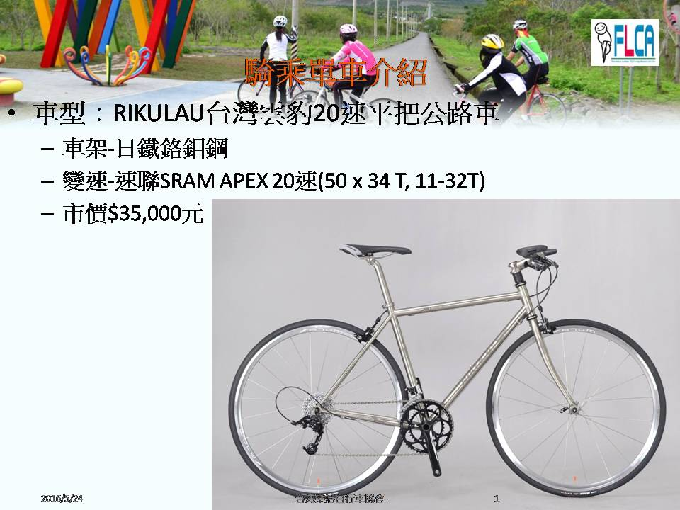

註４．自帶單車上火車注意事項：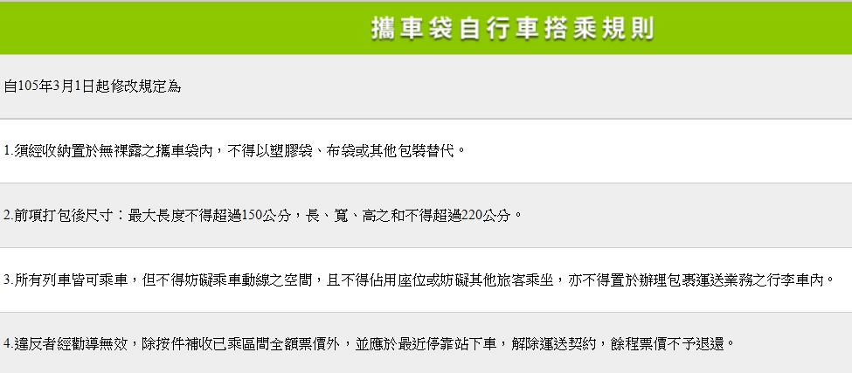

註５．餐食餐標：
d1午餐：山東麵館(150元/人)
d1晚餐：欣綠農園(250元/人)
d2午餐：阿嬤廚房(200元/人)
d2晚餐：虎爺溫泉(250元/人)
d3午餐：撞牆水餃(150元/人)
d3晚餐：鐵路便當(100元/人)

註６．此行程不建議騎乘電動車。

註７．飯店介紹：
Ｄ１：砝傣岸民宿介紹
砝傣岸：名字發想由阿美族語「vataan」，為樹豆的意思，也是地名馬太鞍的由來。
砝傣岸為合法民宿之一，位於花蓮境內的馬太鞍社區。砝傣岸最大的特色，除了其內部有精美舒適的裝潢外，尚有自行烘焙的咖啡豆，手工製作的點心蛋糕，來到花蓮，你不能不住砝傣岸，來到砝傣岸，你更不能不品嘗本店的咖啡及手工點心。
無論是自助旅行，一群好朋友出來玩，或是舉家一起出遊，砝傣岸可為您安排完整的行程，從機場或車站的接送到花蓮各個景點的遊玩，各時節的活動，如鄉間騎腳踏車、賞鯨、泛舟、賞蓮之旅、阿美族的豐年祭等，我們都可為您安排您最滿意的行程，只要您於事先和我們聯絡。
Ｄ２：虎爺溫泉介紹
「虎爺溫泉」開發於花蓮縣瑞穗鄉地靈人傑的「虎頭」山下,享有「帝王黃金琥珀泉」的美名。因「虎爺」在中國的傳說中化身為招財、鎮宅、以及孩童的守護神。固「虎爺溫泉」採融合地理位置及「虎爺」本身的屬性來命名，希望到此泡湯、住宿的嘉賓都能得到「虎爺」帶來之平安、財富以及身心健康的福氣。
虎爺溫泉，乃林長貴先生創建於2001年11月，完工於2003年4月，為匯聚人文地理特質的溫泉會館。林先生是道地土生土長的瑞穗人，因瑞穗具有豐富珍貴的溫泉資源，但原有溫泉傳統的泡湯及住宿環境、設備已不足以應付現代泡湯族的需求。故懷抱回饋這塊土地及鄉親的心志，除開創具先進設備的溫泉SPA館、興建優質住宿環境的虎爺溫泉雅居之外，尚希望將瑞穗當地的農特產品、虎頭山生態景觀的原貌，結合以秀姑巒溪泛舟、油菜、金針花，鄉野自行車深度之旅的行程，使來虎爺溫泉會館的客旅，除獲得頂級泡湯、休憩的享受之外，尚能坐擁瑞穗壯麗的山水景觀、嚐盡原鄉原味的特產，並經歷感性的豐富之旅。
希望來花蓮溫泉與瑞穗溫泉泡湯與住宿的客人，都能有福氣享受到瑞穗虎爺溫泉帶給您無比的滿足，這是林先生回饋鄉里的心願。

